实验二 shell及shell编程
- 实习目的
- 学习shell的功能及相关配置文件，及Bash常用命令
- 学习shell脚本的编写格式
- 学习编写简单的Bash脚本
- 实习要求
- 了解Bash相关配置文件：/etc/profile、$HOME/.bash_profile、$HOME/.bashrc、$HOME/.bash_logout
- 掌握Bash常用命令：history、alias、输入输出重定向
- 了解shell脚本的格式
- 掌握Bash中常见元字符的功能
- 掌握Bash中变量的概念：用户变量和环境变量的区别、变量的复制与引用及Bash的常用内置变量和环境变量
- 掌握Bash内置命令：eval、echo、exec
- 掌握Bash中的算术运算let、条件测试test和[ ]及各种测试和逻辑运算
- 掌握Bash的控制结构：if、for、case
- 了解Bash的函数、点命令
- 实习内容
- 练习课本中有关shell的命令
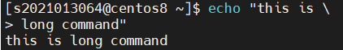
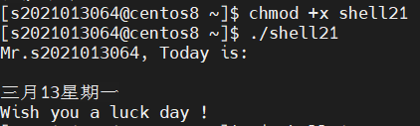

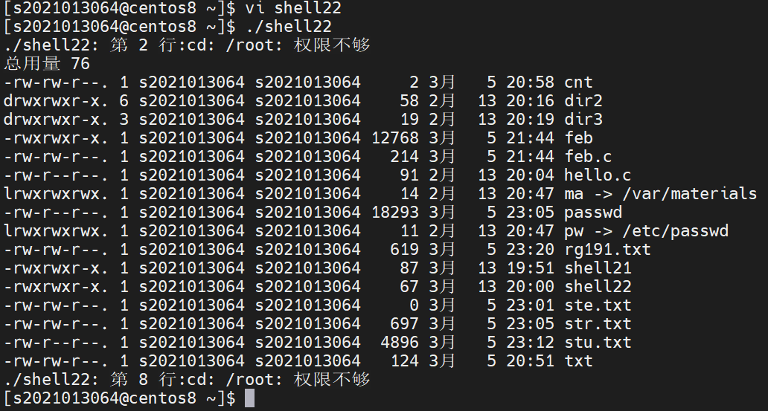
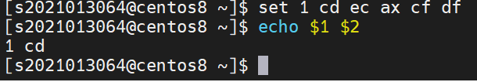
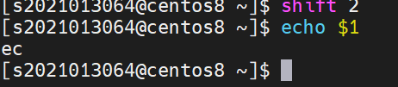
2.修改Bash的配置文件，让所有用户登录后首先显示用户主目录中的所有内容，并致欢迎词。
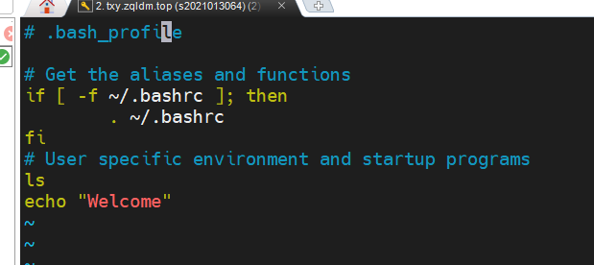
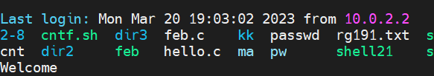
- 将某用户最近使用过的20条命令行保存到一个文件中，并用vi编辑，删除命令行前的序号。

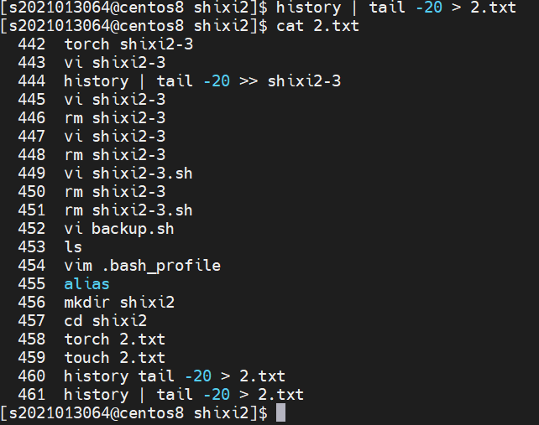



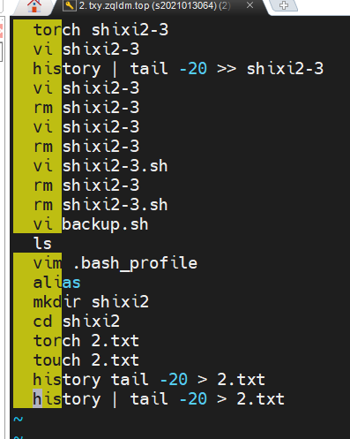
- 为某个用户添加命令5个别名（具体命令自定），并使其在每次登录后就可以直接使用。
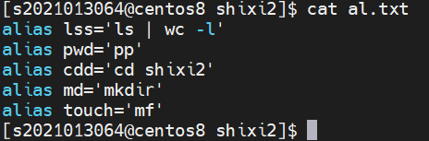
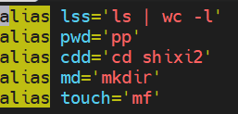
- 分析如下脚本功能（注释每条语句，并描述脚本功能）：
username=$1 #将第一个位置参数赋给变量username
[ -z $username ]&&read -p “Please Input Username:” username #如果变量username为空，则输出“Please Input Username:”并等待一个输入
w -h|grep -q “^$username” || { echo $username do not login;exit 1;} #判断该用户是否登录，未登录则输出提示然后退出，否则进行下一步
echo -n Input Message to Send: #打印“Input Message to Send”
read msg #等待终端对msg赋值
if echo $msg|write $username 2>/dev/null #将msg内容写到用户中，将错误信息写到/dev/null中
then echo Send Message successfully!! #如果“$msg|write $username”正确则打印“Send Message successfully!!”
else echo Send Message fail!! #如果“$msg|write $username”正确则打印“Send Message fail!!”
fi
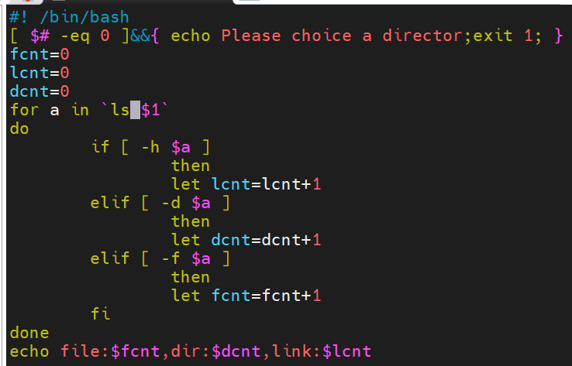
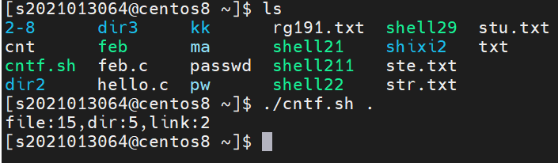
- 编写脚本统计指定目录中普通文件的个数、目录的个数、链接文件的个数。

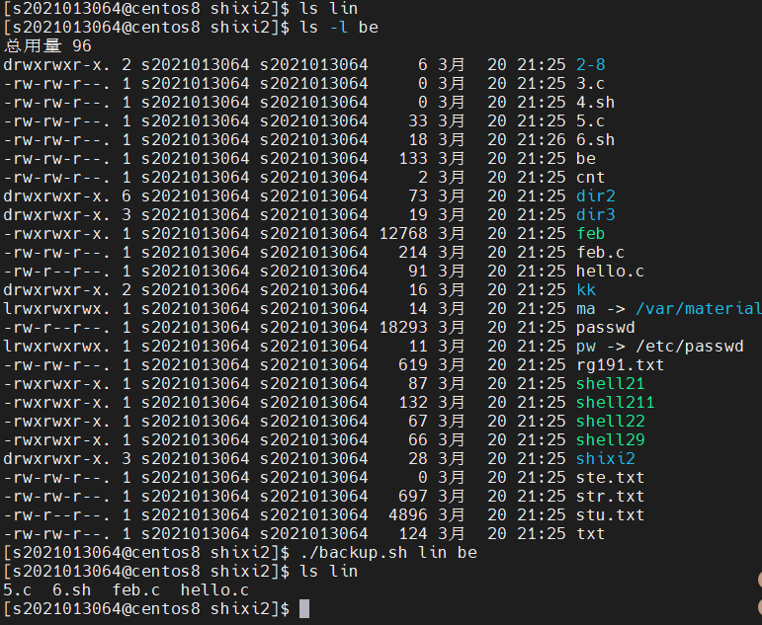
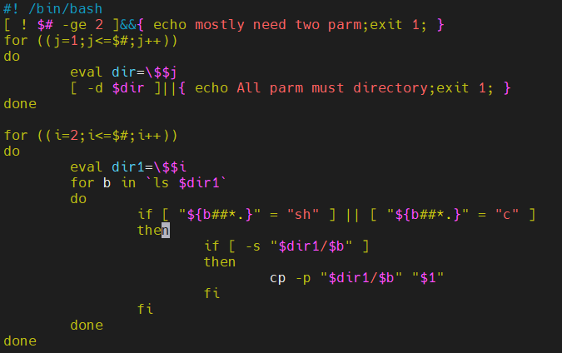
- 编写一个脚本名称为backup.sh，将第二个位置参数及其以后各参数所指定目录中的以.c和.sh结尾的，且文件大小不为0的文件复制到第一个位置参数所指定的目录中。 （注：要求检查位置参数的合法性）

- 编写脚本mytar.sh，将位置参数指定的所有文件（目录）进行归档并压缩，文件名格式：年月日（xxxx-xx-xx）.tar.gz。要求检测位置参数个数，若为0，给出错误信息。
#! /bin/bash
[ $# -eq 0 ]&&{ echo error;exit 1 }
i=0
for d in `date`
do
date[$i] = $d
let i = i + 1
done
year = date[5]
mon = date[2]
day = date[1]
case mon in
Jan ) month = "01"
;;
Feb ) month = "02"
;;
Mar ) month = "03"
;;
Apr ) month = "04"
;;
May ) month = "05"
;;
Jun ) month = "06"
;;
Jul ) month = "07"
;;
Aug ) month = "08"
;;
Set ) month = "09"
;;
Oct ) month = "10"
;;
Nov ) month = "11"
;;
Dec ) month = "12"
;;
esac
path = "$year-$month-$day"
mkdir files
for file in "$@"
do
cp $file $files
done
tar -czvf path.tar.gz $files
rm -rf files
- 实验报告书写指导
实验报告提交到47.111.21.153:81

